***Упражнение - CorelDraw***

**Паяк**

1. Вземете **Ellipse Tool**, задръжте бутона **Control** и направете кръг.

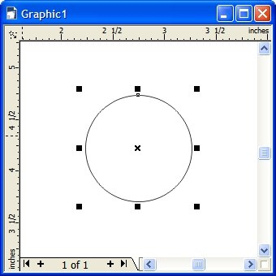

**2. Сега виждате че се появиха 8 точки от които можете да управлявате кръга.**

* **Дублирайте кръга.**
* **Изберете точката от най- горния ляв ъгъл.**
* **Задръжте бутона Shift и влачете навътре.**
* **Сега може да видите формата на по- малкия кръг.**

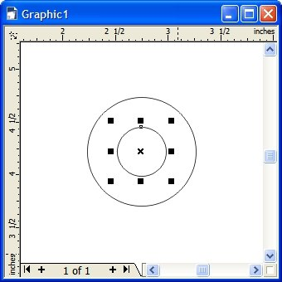

**3. Използвайки Shape Tool изберете по-големия кръг.**

* **Вие може да видите една възлова точка най - горе.**
* **Вземете тази възлова точка и я привлачете надясно, докато не получите нещо подобно.**

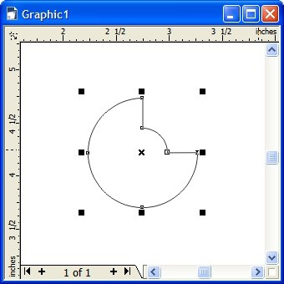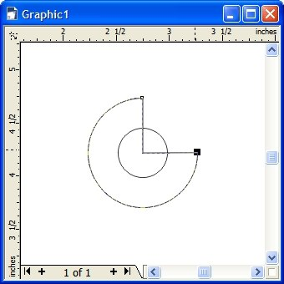

4**. Маркирайте двете фигури и изберете Arrange/Shaping/Weld**

**5. Сега да обърнем формата в изправено положение.**

**6. Дублирайте получената фигура и изтеглете едната фигура малко надолу.**

* **Arrange/Shaping/Trim**

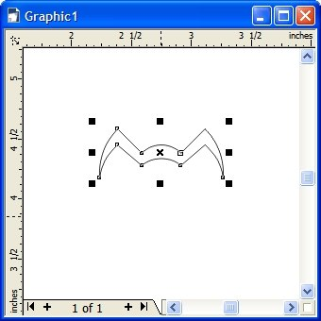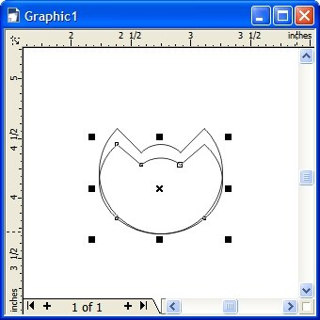

**7. Сега да добавим малко цвят.**

* **Вземете най- долната точка в средата с влачете надолу за да разстегнем малко формата.**
* **Вземете също така и лявата точка в средата и влачете навън отново за да разстегнем малко формата.**

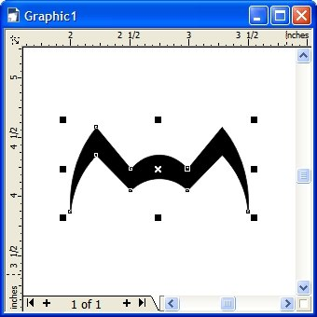

8**. Трябва да създадем още крака.**

* **Отново вземете лявата средна точка, задръжте бутона Shift и влачете навътре,** след което кликнете с десен бутон и дублирайте.
* Групирайте двата обекта.

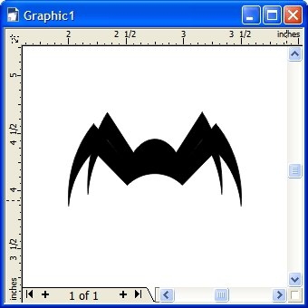

**Панделка**

**1. Нарисувайте правоъгълник с произволни размери с помоща на Restangle (F6) *830294_orig*, но го направете с такива размери че да прилича на квадрат.**

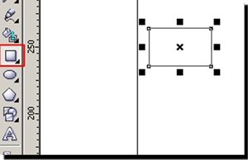

**2. Кликнете с десен бутон върху правоъгълника и изберете да го преобразувате в крива.**

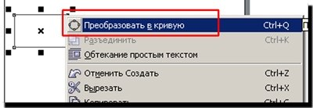

**3. С помоща на инструмента Shape (F10) 830299_origизберете двете дясни крайни точки.**

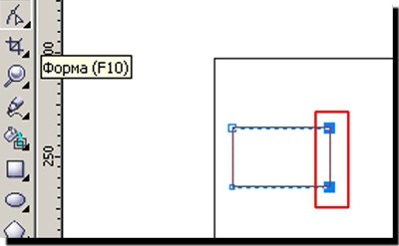

**4. В горния панел с инструментите натиснете бутона 830301_origScale and Stretch, задръжте бутона Shift и свиите точките както е показано.**

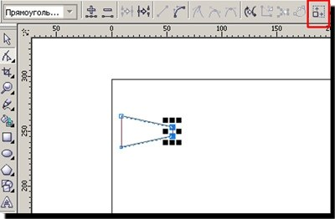

**5. Кликнете с мишката някъде на свободното пространство, след което кликнете два пъти върху инструмента Shape 830303_origза да изберете всички възли в криви и да трансформирате всички линии в криви трябва да натиснете бутона 830304_origConvert To Curve.**

**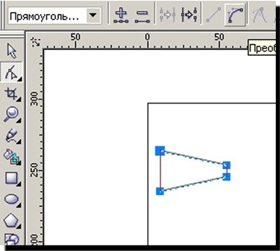**

**6. Кликнете с мишкава върху лявата горна точка, след което натиснете бутона 830307_origMade Node Symmetrical и ще получим заоблен ъгъл.**

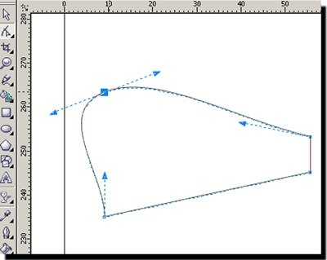

**7. По същия начин трябва да направим и втория възел.**

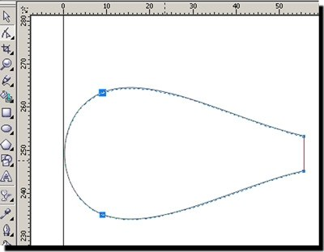

**8. Сега трябва да поставим тези точки в различни части и директории, така че да прилича на панделка.**

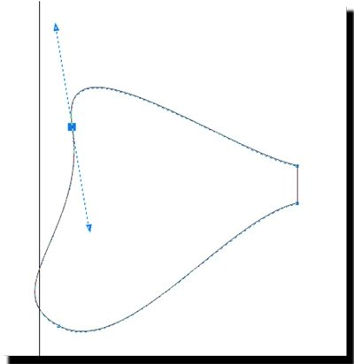

**9. Вземете нструмента Pen Tool 830315_origи нарисувайте подобни криви.**

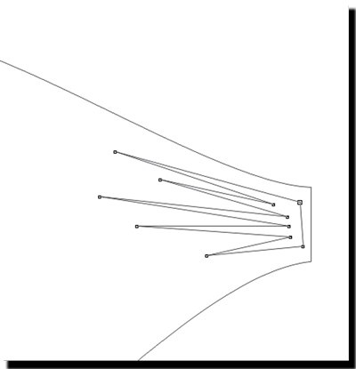

**10. Трябва да им придадем малки извивки.**

**Кликнете два пъти на инструмента Shape *830319_orig*, сега кликнете и на този бутон 830321_origв горния панел, образуваме правите линии в криви и натискаме бутона 830324_origMake Node A Cusp, а сега преместваме линиите в необходимите директории така че да се получи нещо подобно на картинката.**

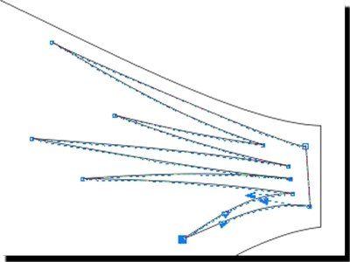

**11. Сега трябва да нарисуваме правоъгълник.**

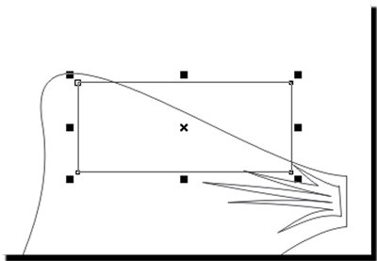

**Преобразуваме го в крива, с инструмента Shape *830333_orig*изтриваме горния десен възел за да се получи триъгълна крива.**

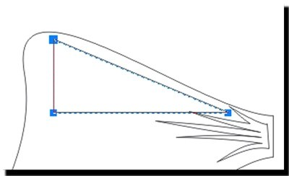

**12. Кликваме два пъти на инструмента Shape *830338_orig*, натискаме бутона 830344_orig, преобразуваме правите линии в криви, избираме двата леви възела и натискаме бутона 830345_origMade Node Symmetrical. Получихме ето такава фигура.**

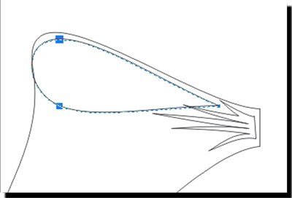

**13. Преместваме възлите по собствена преценка за да се получи такава фигура. Между другото, ако на вас не ви хареса симетрията на възлите винаги може да преобразувате точките с по- остър ъгъл натискайки бутона 830351_origMake Node A Cusp.**

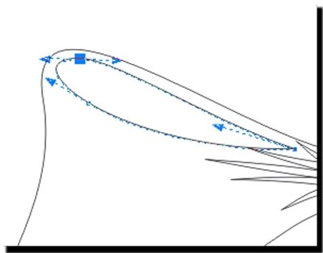

**14. Изберете инструмента Ellipse Tool *830354_orig*, изберете изграждане на елипса в 3 точки 830355_orig, постройте елипсата така че централната линия да минава успоредна на страничната на панделката.**

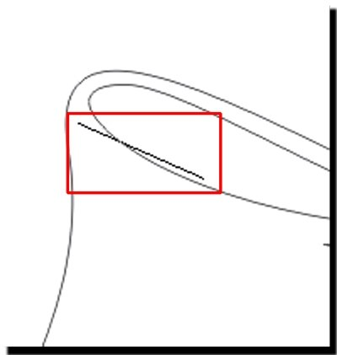

**15. Дублирайте нарисувания елипс, малко го преместете и ако желаете може да увеличите размера му.**

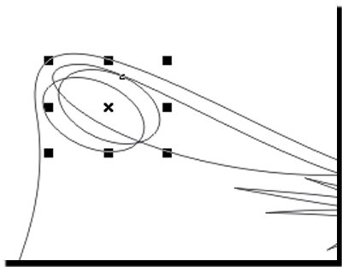

**16. Изберете двете елипси с инструмента Pick 830358_orig, и в горния панел натиснете бутона Back minus Front 830360_orig.Трябва да се получи ето такава фигура.**

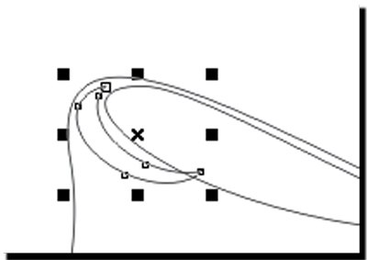

**17. Тази фигура със светлината трябва да бъде от вътрешната страна на панделката, премествате я, завъртате я и сменяте посоката на възлите като използвате инструментите Pick *830364_orig*и Shape *830367_orig*Трябва да се получи примерно ето това.**

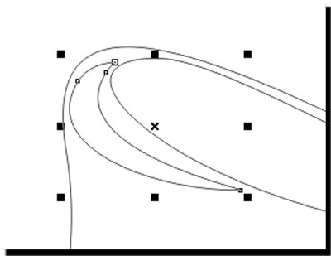

**18. С инструмента Pick *830370_orig*избирате вътрешната част на панделката и парчето със светлината, задържаме бутона Ctrl от клавиатурата и поставяме мишката на средната горна стрелка и кликваме с ляв бутон. Като не изпускаме левия бутон на мишката натискаме и десния. Така създаваме вертикално отразяващо копие на нашите обекти.**

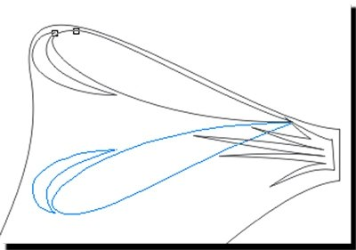

**19. Преместваме тези две фигури в долния ъгъл на панделката, завъртаме фигурата ако е необходимо и увеличаваме нейния размер.**

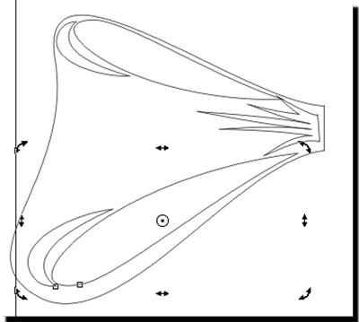

**20. По същия начен по който създадохме първата кръпка за светлина създаваме и втора, като долу е показана такава за пример.**

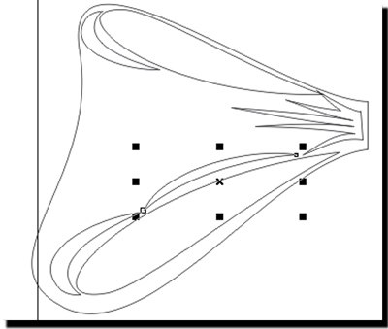

**21. Избираме основната фигура от панделката, запълваме я в линейна заливка в цвят по ваш избор, като в единия край на панделката цвета трябва да е по- светъл, а в другия - по- тъмен.**

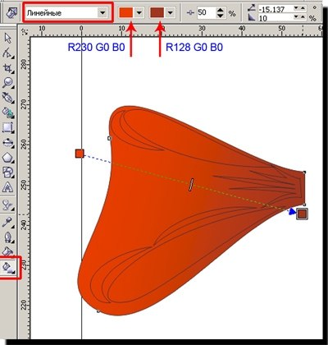

**22. Изчистваме контура, кликваме с десен бутон на мишката на празното квадратче. Определяме сгъвката, заливаме с тъмна еднородна заливка и изчистваме контурите.**

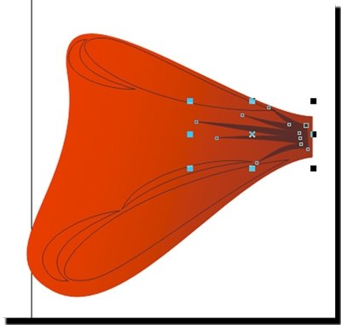

**23. Избираме вътрешните части на панделката, запълваме ги с линеен градиент, който трябва да бъде по- тъмен от градиента на външната част от панделката. Контура трябва да се изчисти.**

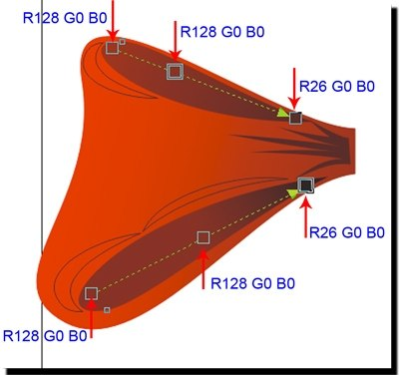

**24. Запълваме формите за светлина в бял цвят и изчистваме контурите.**

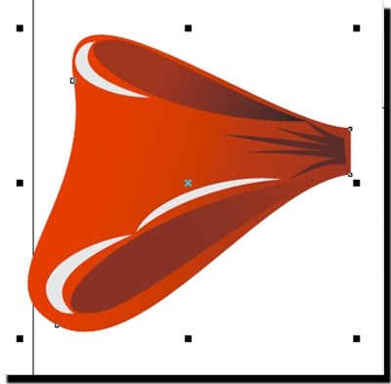

**25. Избираме всички обекти като кликнем два пъти на Pick *830379_orig*, групираме фигурата, в горния панел с инструменти натискаме бутона 830382_orig, задържаме Ctrl, поставяме левия бутон на мишката на горната средна стрелка, като не пускаме левия бутон на мишката натискаме десния]и правим вертикално копие на панделката.**

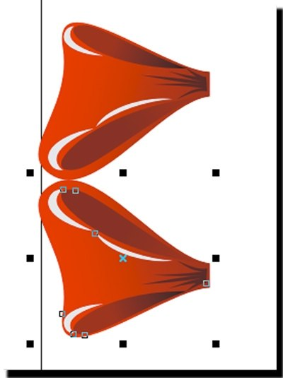

**26. Малко увеличаваме размера на долната част на панделката, завъртаме долната фигура и я преместваме отгоре.**

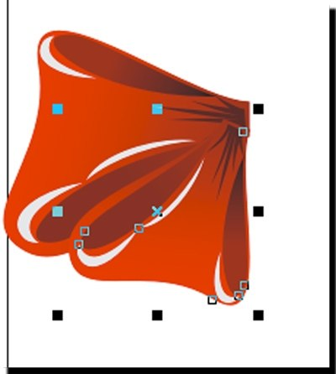

**27. От клавиатурата натиснете комбинацията от клавиши Ctrl+PageDown това премества групата надолу**.

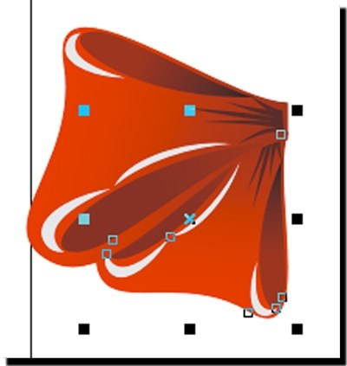

**28. Групирайте двете получени фигури.**

**29. Нарисувайте лента или я направете с помоща на Basic Form инструмента или с Free Hand.**

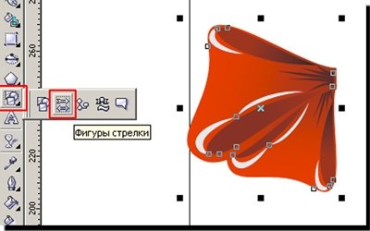

* чрез инструмента **Basic Form**. В горния панел избирате необходимата форма на стрелка.

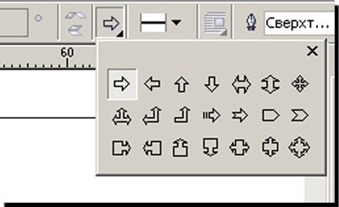

**Направете стрелката с произволни размери, след което ще обърнем стрелката в крива. Поработете с директорията на кривата така че извивката на кривината да бъде обърната навън. Трябва да получите нещо такова.**

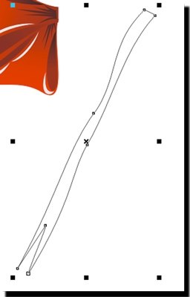

**30. Запълнете линията с градиент по ваш избор.**

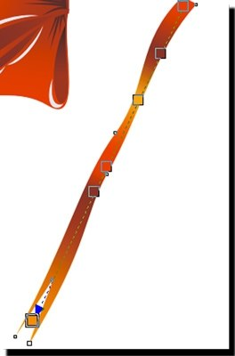

**31. Преместете лентата под панделката, групирайте всички обекти, направете ги с хоризонтален изглед, групирайте, направете копие, запълнете го в сив цвят, преместете го под панделката и леко настрани (да направим сянка). Почти е готово, но липсва нещо а именно възела.**

**32. Направете правоъгълник и го преобразувайте в крива. С помоща на инструмента Shape Tool *830395_orig*изберете двата горти възела на правоъгълника и в горния панел с интсрументи натиснете бутона Scale and Stretch 830397_orig, задръжте клавиша Shift и запълнете индексите вътре но не много силно.**

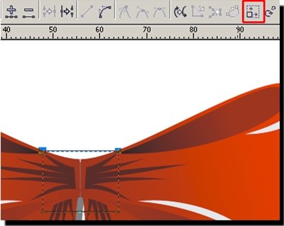

**33. Ваправете правите линии в криви натискайки бутона 830399_origConvert To Curve. Поставете всяка една линия по- нагоре, но не прекалено много.**

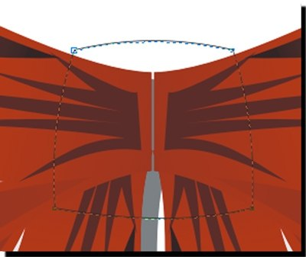

**24. Запълнете го с градиент, направете блясъка и сте готови**.

